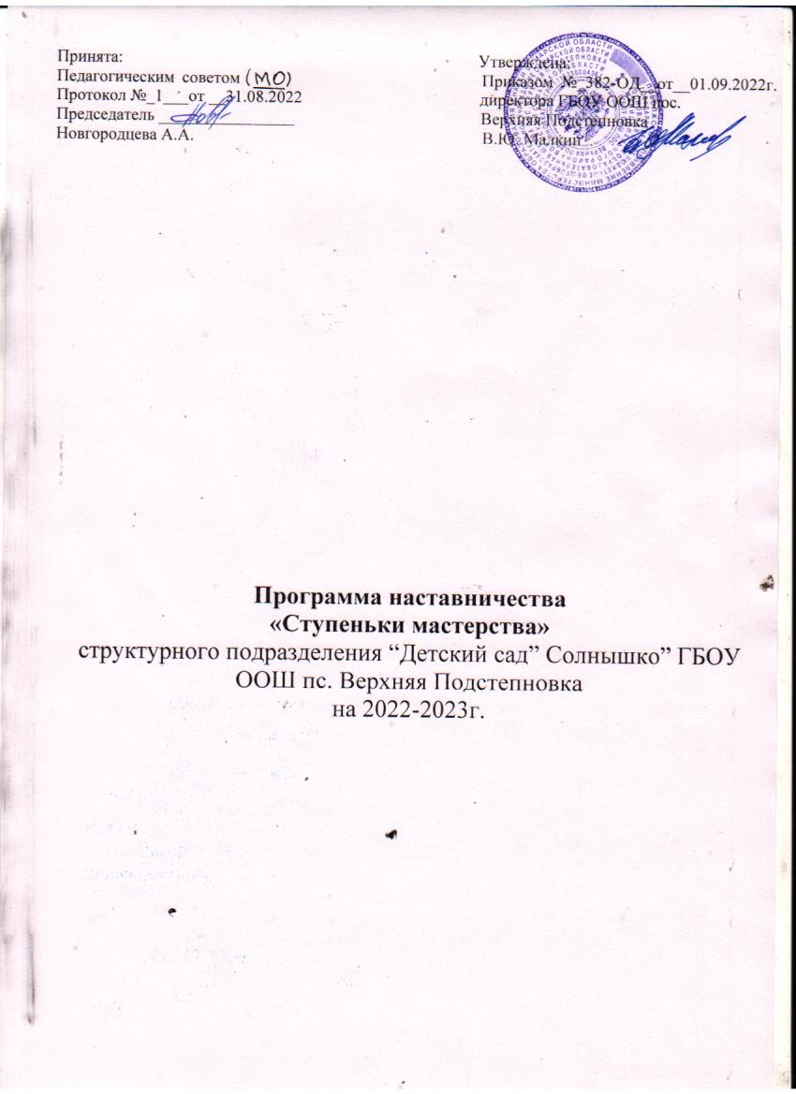

Содержание

Пояснительная записка

Цель и задачи программы.

Направления и формы работы. Реализация программы . Этапы.

Обязанности наставника.

Обязанности молодого специалиста.

План работы с молодыми специалистами на 2022-2023 учебный год

Пояснительная записка

Период вхождения молодого педагога в профессию отличается напряженностью, важностью для его личностного развития и профессионального роста. От того, как он пройдет, зависит, состоится ли новоявленный воспитатель как профессионал, утвердится ли он в сфере дошкольного образования или поменяет сферу деятельности. Каждый заведующий ДОО, старший воспитатель осознаёт тот факт, что достижение желаемых результатов в воспитании, развитии и обучении дошкольников невозможно без оптимального подхода к работе с кадрами. Для эффективной организации воспитательно-образовательного процесса в ДОО необходима высокая профессиональная компетентность педагогов. Программа нацелена на работу с молодыми специалистами. Начиная свою работу в ДОО, они испытывают потребность в общении с коллегами, в более глубоком знании психологии детей, методик дошкольного воспитания. Идея разработки программы появилась в результате осознания необходимости сопровождения профессионально-личностного развития молодых воспитателей. При взаимодействии опытных и молодых педагогов происходит интеллектуальное единение, обмен опытом, развитие совместного творчества, развитие профессионального мастерства, самовыражения.

**Цели и задачи программы**

**Цель** программы - повышение профессионального мастерства молодых специалистов в первые годы их работы в учреждении, приобретение или совершенствование индивидуальных профессиональных навыков.

**Задачи программы:**

* Оказание помощи молодому специалисту в освоении профессии и скорейшем овладении в полном объеме трудовыми обязанностями за счет ознакомления с существующими в учреждении методами и приемами труда, передачи наставниками личного опыта, принципов корпоративной культуры и профессиональной этики.
* Адаптация молодых специалистов к условиям осуществления трудовой деятельности.
* Создание условий для становления квалифицированного и компетентного в своей профессиональной области работника.
* Снижение процента текучести кадров и мотивация к установлению длительных трудовых отношений с работодателем.
* Оказание моральной и психологической поддержки молодым специалистам в преодолении профессиональных трудностей, возникающих при выполнении трудовых обязанностей.

**Направления программы**

* Анализ результатов образовательной деятельности, изучение уровня профессиональной подготовки педагогов, их потребностей, затруднений.
* Организация семинаров, практикумов, деловых игр, консультаций, мастерклассов, открытых занятий с целью совершенствования методики и оптимизации их проведения.
* Изучение нормативных правовых и инструктивных документов, обеспечивающих реализацию воспитательно-образовательного процесса.
* Разработка и обсуждение планирования.
* Взаимное посещение занятий для обмена опытом, совершенствование методики обучения и воспитания
* Ознакомление педагогов с новинками нормативно-правовой, учебно-методической и справочной литературы.

**Формы работы**

* беседы
* индивидуальная работа с опытными педагогами
* педсоветы, семинары, мастер- классы
* открытые занятия, взаимные посещения занятий
* самообразование, изучение методической литературы
* анкетирование, опросы
* индивидуальные и групповые консультации
* тренинги по совершенствованию умений

**Этапы становления молодого специалиста включают:**

* адаптация (Наставник определяет круг обязанностей и полномочий молодого специалиста, а также выявляет недостатки в его умениях и навыках, чтобы выработать программу адаптации)
* проектирование (Наставник разрабатывает и реализует программу адаптации, осуществляет корректировку профессиональных умений воспитателя, помогает выстроить ему собственную программу самосовершенствования)
* анализ (Наставник проверяет уровень профессиональной компетентности молодого педагога, определяет степень его готовности к выполнению своих функциональных обязанностей)

**Обязанности наставника:**

- знать требования законодательства в сфере образования, нормативных актов, определяющих права и обязанности молодого специалиста по занимаемой должности;

- разрабатывать совместно с молодым специалистом план профессионального становления с учетом уровня его интеллектуального развития, педагогической, методической и профессиональной подготовки ;

- изучать деловые и нравственные качества молодого специалиста, его отношение к проведению занятий, коллективу ДОО, воспитанникам и их родителям, увлечения, наклонности, круг досугового общения;

- знакомить молодого специалиста с ДОО;

- вводить в должность (знакомить с основными обязанностями, требованиями, предъявляемыми к педагогу дошкольного образования, правилами внутреннего трудового распорядка, охраны труда и техники безопасности);

- проводить необходимое обучение; контролировать и оценивать самостоятельное проведение молодым специалистом непрерывной образовательной деятельности, режимных процессов, специфических видов детской деятельности в соответствии с ФГОС ДО; разрабатывать совместно с молодым специалистом план профессионального становления; давать конкретные задания с определенным сроком их выполнения; контролировать работу, оказывать необходимую помощь; оказывать молодому специалисту индивидуальную помощь в овладении педагогической профессией, практическими приемами и способами качественного проведения НОД, выявлять и совместно устранять допущенные ошибки;

- личным примером развивать положительные качества молодого специалиста, привлекать к участию в общественной жизни коллектива, содействовать развитию общекультурного и профессионального кругозора;

- участвовать в обсуждении вопросов, связанных с педагогической и общественной деятельностью молодого специалиста, вносить предложения о его поощрении или применении мер воспитательного и дисциплинарного воздействия; периодически информировать старшего воспитателя о процессе адаптации молодого специалиста, результатах его труда;

- подводить итоги профессиональной адаптации молодого специалиста, составлять отчет по итогам наставничества с заключением о результатах прохождения адаптации, с предложениями по дальнейшей работе молодого специалиста.

**Обязанности молодого специалиста:**

- изучать нормативные документы, определяющие его деятельность, особенности деятельности ДОО и функциональные обязанности по занимаемой должности;

- выполнять план профессионального становления в установленные сроки;

- постоянно работать над повышением профессионального мастерства, овладевать практическими навыками по занимаемой должности;

- учиться у наставника передовым методам и формам работы ;

- совершенствовать свой общеобразовательный и культурный уровень;

- периодически отчитываться о своей работе перед педагогом-наставником и старшим воспитателем .

**План работы с молодыми специалистами на 2022-2023 учебный год**

|  |  |  |  |
| --- | --- | --- | --- |
|  | Содержание деятельности | Ответственный | Сроки выполнения |
| 1 | Собеседование с молодыми специалистами | Руководитель СП  Старший воспитатель | август |
| 2 | Разработка Программы наставничества | Старший воспитатель | август |
| 3 | Знакомство с нормативно – правовой базой учреждения | Руководитель СП  Старший воспитатель | сентябрь |
| 4 | Мониторинг детского развития Изучение видов мониторинга, форм его проведения, подбор диагностического материала.  ***Помощь в изучении форм мониторинга и его проведения*** | Старший воспитатель  педагог- наставник | сентябрь |
| 5 | Помощь в планировании воспитательно – образовательного процесса в детском саду  ***Изучение всех видов планирования (перспективного, ежедневного, календарного, подбор педагогической литературы)***  ***Анкетирование «Изучение затруднений начинающего педагога»*** | Старший воспитатель  педагог- наставник  Тесленко Т.В.  Козлова О.П.  Новгородцева Г.В.  Подстепнова М.А. | сентябрь |
| 6 | Оформление и ведение документации в группе. ***Проверить ведение документации, обсудить, дать рекомендации по ведению документации.*** | Педагог- наставник  Тесленко Т.В. *(оформление демонстрационных уголков в коридоре)*  Козлова О.П. *(планирование)*  Новгородцева Г.В. *(сведения о детях и родителях )*  Подстепнова М.А.( *необходимые журналы: мытья игрушек, кварцевания и т.д.)* | октябрь |
| 7 | Виды и организация режимных моментов в детском саду. Просмотр молодым специалистом режимных моментов, ответы на вопросы молодого специалиста  ***Просмотр молодым специалистом работы наставника с детьми в первой половине дня «Утро»***  ***Показ молодым специалистом режимного момента «Вечер» (техническое направление), «Речевой теремок»***  ***Просмотр режимного момента «Прогулка»***  ***Просмотр речевых и пальчиковых игр в режимных моментах в течении дня*** | Старший воспитатель  педагог- наставник  Тесленко Т.В.  Новгородцева Г.В.    Козлова О.П.  Подстепнова М.А. | октябрь |
| 8 | Посещение наставником занятий с целью выявления профессиональных затруднений и совместное определение путей их устранения  ***Посещение педагогом-наставником НОД по подготовке детей к обучению грамоте***  ***Посетить занятие молодого педагога раннего возраста Предметная деятельность и игры с составными и динамическими игрушками***  ***Посещение педагогом-наставником познавательно-исследовательской деятельности (ФЭМП)***  ***Просмотр занятия по познавательно-исследовательской деятельности (ознакомление с окружающим миром).*** ***Помощь в подборе литературы, составление схемы хода занятия*** | Педагог-наставник  Подстепнова М.А.  Новгородцева Г.В.  Тесленко Т.В.  Козлова О.П. | октябрь |
| 9 | Методика проведения праздников в детском саду «Здравствуй осень!» Участие в подготовке к осеннему празднику, просмотр мероприятия, обсуждения праздника.  ***Наблюдение за пед.наставником в роли ведущего и в роли персонажа*** | Старший воспитатель  педагог- наставник | ноябрь |
| 10 | Самообразование воспитателя. Выбор методической темы, написания плана самообразования на будущий учебный год. | Молодой педагог | ноябрь |
| 11 | Посещение занятий коллег с целью обмена опытом в старшей группе.  ***НОД. Посещение занятия в логопедической группе по развитию грамматического строя речи по теме недели «Головные уборы»***  ***Посещение НОД по аппликации в старшей группе по теме недели «Транспорт»*** | Молодой педагог,  педагог- наставник  Подстепнова М.А.  Тесленко Т.В. | ноябрь |
| 12 | Организация образовательной деятельности. Просмотр молодым специалистом организованной деятельности, обсуждение задач, технологий и результативности.  ***- Посещение НОД по ознакомлению с окружающем миром в средней группе по теме недели «Деревенский дворик» с целью закреплять представления детей о домашних животных, о их характерных отличительных особенностях.***  ***- Квест-игра «Поход на остров Здоровья», с целью сформировать у детей привычку к здоровому образу жизни, воспитывать осознанное отношение к своему здоровью.*** | Старший воспитатель  педагог- наставник  Новгородцева Г.В.  Козлова О.П. | декабрь |
| 13 | Формы взаимодействия с семьей. Консультация, подбор литературы для изучения, совместное планирование работы с родителями.  ***Использование традиций семейной народной педагогики***  ***Онлайн-консультация как метод работы с родителями в период самоизоляции***  ***Консультация для педагогов по теме «Работа с родителями воспитанников .Сотрудничество, а не наставничество».***  ***Как воспитать счастливого и ответственного ребенка. (Круглый стол)*** | Старший воспитатель  педагог- наставник  Новгородцева Г.В.  Подстепнова М.А.  Тесленко Т.В.  Козлова О.П. | декабрь |
| 14 | Организация подготовки детей к празднику и педагогическая позиция при проведении праздника «Новый год» Познакомить с различными инструкциями в детском саду, помочь осознать серьезность их исполнения  ***Участие молодого специалиста в организации подготовки детей к Новогоднему празднику.***  ***Как правильно подобрать стихотворения для утренника***  ***Оформление групповой комнаты к новогоднему празднику. (Мастер-класс)***  ***Участие молодого специалиста в создании необходимых атрибутов для проведения утренника.*** | Педагог- наставник  Новгородцева Г.В.  Подстепнова М.А.  Тесленко Т.В.  Козлова О.П. | декабрь |
| 15 | Посещение наставником занятий с целью выявления профессиональных затруднений. В течение учебного года. Консультация, просмотр, обсуждение.  ***Просмотр наставником различных речевых и пальчиковых игр в ходе режимных моментов, обсуждение. (ст.гр., 1 мл. гр.)***  ***Просмотр наставником НОД по коммуникативной деятельности (подготовка к обучению грамоте) в ст.гр.***  ***Просмотр наставником НОД по проведению экспериментированию с материалами и веществами (1мл. гр.)***  ***Просмотр наставником НОД по Двигательной активности, проведенной по мет. Ефименко. (ст.гр.)*** | Педагог- наставник  Подстепнова М.А.  Тесленко Т.В.  Новгородцева Г.В.  Козлова О.П. | январь |
| 16 | Использование различных технологий в образовательной деятельности детей Консультации, советы по целесообразности их использования.  ***Технология использования «Смарт-тренинга, «Мир-головоломок», для интеллектуального развития дошкольников.***  ***Использовать в совместной работе модель коррекционно-развивающей деятельности***  ***Консультация «Целесообразность использования технологических карт на занятиях по изобразительной деятельности»***  ***Использование различных здоровьесберегающих технологий на занятиях и режимных моментах. (подвижные игры, ритмопластика, гимнастика пробуждения, динамические паузы)*** | Старший воспитатель  педагог- наставник  Новгородцева Г.В.  Подстепнова М.А.  Тесленко Т.В.  Козлова О.П. | январь |
| 17 | Основные проблемы в педагогической деятельности молодого специалиста. Консультация и ответы на интересующие вопросы.  ***Недостаточность опыта в организации воспитательно-образовательного процесса. (Консультация)***  ***Затруднения во взаимодействии с семьёй и коллективом. (Тренинг «Мы одна команда»)***  ***Загруженность  лишней работой. (Опыт работы по распределению рабочего времени)***  ***Адаптация в новом коллективе и, самое главное, трудности в общении с дошкольниками. (Составление плана мероприятий по взаимодействию с детьми)*** | Старший воспитатель  педагог- наставник  Подстепнова М.А  Козлова О.П.  Тесленко Т.В.  Новгородцева Г.В. | февраль |
| 18 | Создание РППС в группе детского сада в соответствии с ФГОС ДО, ВСОКО .Обсуждение (принципы построения, наличие игровых зон, их оснащение, смена материала. | Старший воспитатель  педагог- наставник | февраль |
| 19 | Информирование родителей о жизни детей в детском саду.  ***Консультация о правилах оформления родительских уголков, папок передвижек, наличие материала, формах их оформления***  ***Консультация «Детский сад и семья – партнеры и друзья».***  ***Создание интернет- ресурсов для коммуникации с родителями*** | Старший воспитатель  педагог- наставник  Тесленко Т.В.  Козлова О.П.  Подстепнова М.А  Новгородцева Г.В. | март |
| 20 | Организация подготовки детей к празднику и педагогическая позиция при проведении праздника «Праздник наших мам».  ***Познакомить с различными инструкциями в детском саду, помочь осознать серьезность их исполнения.*** | Старший воспитатель  педагог- наставник  руководитель СП | март |
| 21 | Посещение открытых занятий. Обсуждение. | Старший воспитатель  педагог- наставник | апрель |
| 22 | Составление аналитической справки наставника с молодым специалистом за 2022 – 2023 учебный год, обсуждение итогов и планы на будущий учебный год  ***- по образовательной области «Художественно-эстетическое развитие» обсуждение итогов и планы на будущий учебный год;***  ***- по образовательной области «Речевое развитие» обсуждение итогов и планы на будущий учебный год;***  ***- по образовательной области «Социально-коммуникативное развитие» обсуждение итогов и планы на будущий учебный год.***  ***- по образовательной области «Познавательное развитие» обсуждение итогов и планы на будущий учебный год;*** | Педагог- наставник  Тесленко Т.В.  Подстепнова М.А  Козлова О.П.  Новгородцева Г.В. | май |
|  | Итоговый мониторинг по образовательным областям. Изучение итогов мониторинга и их обсуждение. | Старший воспитатель  педагог- наставник | май |